ISTITUTO COMPRENSIVO “F.BONSEGNA-G.TONIOLO”
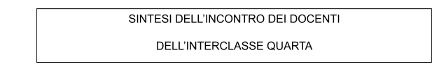
Plesso Toniolo

Il giorno 8 giugno dell’anno 2020, alle ore 16.15, in video-conferenza a causa della sospensione dell’attività didattica dovuta all’emergenza COVID 19, i docenti dell’interclasse quarta del plesso Toniolo, si riuniscono per avviare la riunione, sotto il coordinamento dell’ins. Monda Emanuela, per discutere il seguente O.d.G.:

- Accordi per l’elaborazione delle relazioni finali;
- Confronto sulla valutazione del comportamento degli alunni per team di classe.

Sono presenti i docenti: Monda Emanuela, Mandurino Benedetta, Fedele Rosaria, Bisignano Rosanna, De Padova Francesca, Gennari Annalisa, Scialpi Lucia.
Funge da segretaria l’ins. Mandurino Benedetta

Punti n. 1 dell’O.d.G.

I docenti, dopo un’attenta lettura delle varie comunicazioni giunte nei giorni scorsi e della circolare n.98 del 05/06/2020 riguardante gli adempimenti finali, si confrontano circa l’elaborazione della relazione finale e concordano su come procedere per la preparazione della documentazione necessaria per l’operazione di scrutinio.

Punti n. 2 dell’O.d.G.

I docenti di ogni classe si riuniscono per confrontarsi sulla valutazione del comportamento degli alunni.

L’incontro ha termine alle ore 18.15 La coordinatrice
Ins. Monda Emanuela
La Segretaria
Ins. Mandurino Benedetta

